***Das Kampfkunstseminar in Arnstadt***

***Kyusho Jutsu und Ryukyu Kempo***

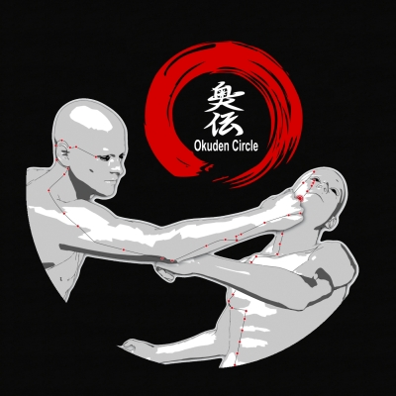

***Am Freitag 14. Oktober 2016***

***mit Benjamin Cem Gencoglu***

***der führende Kyushopraktiker und Kyushopionier in Deutschland***

***6. Dan Kyusho Jutsu und 6. Dan Ryukyu Kempo***

**Themen: Vitalpunkte, Bunkai, Ko´s, Körpermechanik**

**Wo? Turnhalle ehemaliges Neideckgymnasium, Schlossplatz 2, 99310 Arnstadt,**

**Hofeinfahrt Neideckstraße**

**Zeit? 18.00 – 21.30 Uhr**

**Kosten: 30 € für Mitglieder Okuden Circle, 35 € Nichtmitglieder**

**Anmeldung und**

**Kontakt: e.mail:** [**info@karate-arnstadt.de**](mailto:info@karate-arnstadt.de) **Tel. 01577/4475073**

Teilnahme ab 18 Jahre, ab 14 Jahre möglich aber bitte Partner mitbringen

Der Veranstalter lehnt jegliche gesundheitliche und materielle Haftung ab.

www.karate-arnstadt.de